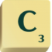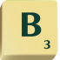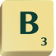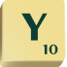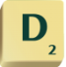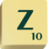

Saviez-vous qu’on joue au Scrabble tout près de chez vous ? On joue avec les mêmes règles du jeu que vous connaissez, mais on joue en duplicate, c.-à-d. tous ensemble en même temps et avec les mêmes lettres. Chacun reçoit les points de son mot trouvé, mais c’est le meilleur mot de la salle qui est placé sur chaque grille (comme au tableau).
On vient donc avec son propre jeu et de quoi écrire, et tout le monde a les mêmes chances.
Le dictionnaire de référence est l’Officiel du jeu Scrabble (dernière édition de juin 2019)
qui restera valable pendant quatre ans. Les débutants (de tout âge > 11) sont les bienvenus ;
dès leur arrivée ils sont bien sûr parrainés et aidés s’ils le souhaitent ; une partie dure 2 h.
On joue, on calcule, on conjugue, on combine les lettres, et surtout on apprend !
Et évidemment pendant les pauses on discute, on raconte, on rigole, on se fait des amis…

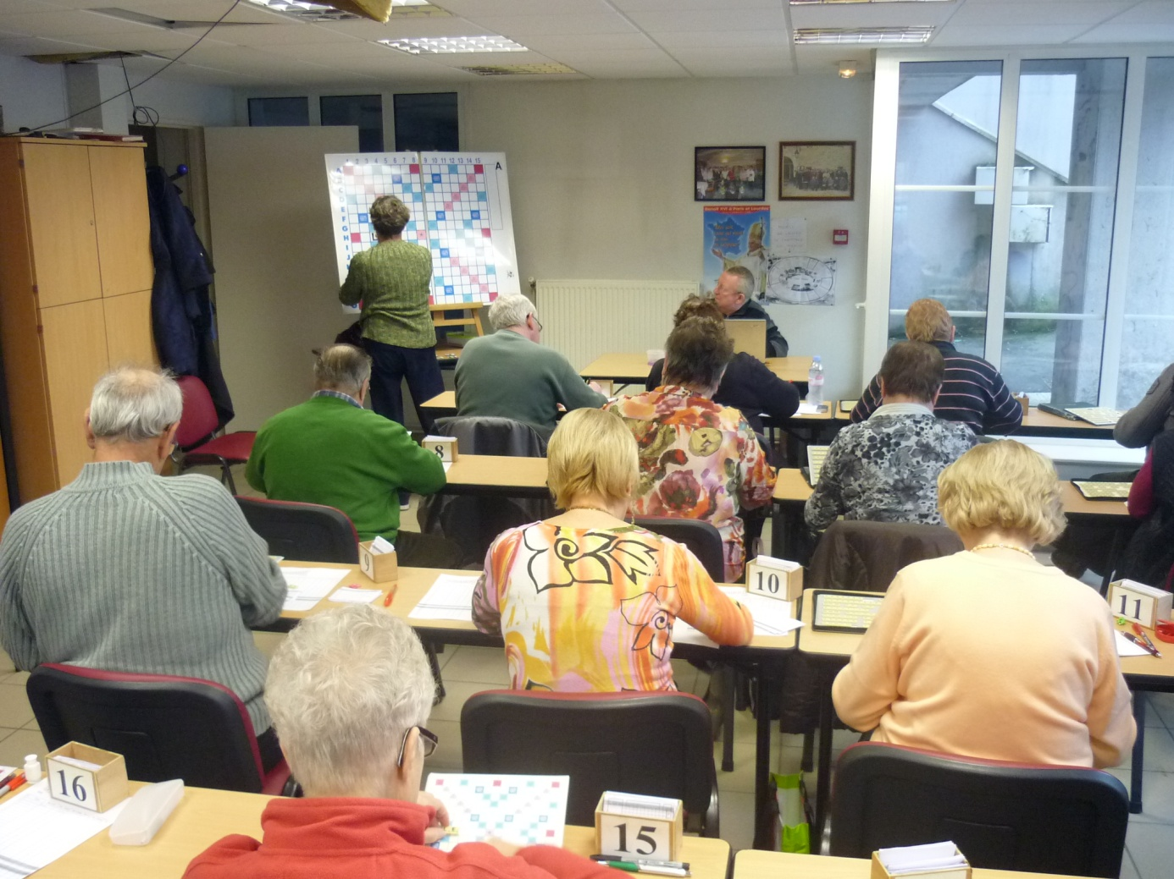

CARIGNAN : mardi 14 h. à la maison Jaurès 14 rue de Blagny 03.24.40.19.93

DOUZY : lundi et vendredi 14 h. salle paroissiale derrière l’église 03.24.26.41.38

WARCQ : lundi 20 h. et jeudi, vendredi 14 h. mairie annexe 34 bd Pierquin 03.10.07.64.36

Info : https://www.ffsc.fr/initiation.php Vidéo : https://www.lci.fr/loisirs/le-scrabble-un-jeu-de-societe-qui-rassemble-toutes-les-generations-2120660.html
Site personnel : scrabbolos.e-monsite.com

